MAKALAH SISTEM MULTIMEDIA


MINIMA: PENGEMBANGAN APLIKASI WEB
SISTEM MULTIMEDIA PEMUTAR AUDIO INTERAKTIF
BERBASIS 3D VINYL TURNTABLE DAN LIVE-SYNCED LYRICS

Disusun Oleh :
Muhammad Surya Triabadi | 17240151
Al Muzamil Sahri Ramadhan | 17240641
Benaya Bagas Christianto | 17240313
Reihan Rismana | 17240196

PROGRAM STUDI TEKNOLOGI INFORMASI
FAKULTAS TEKNIK DAN INFORMATIKA
UNIVERSITAS BINA SARANA INFORMATIKA
2026

KATA PENGANTAR
Puji syukur ke hadirat Allah SWT atas limpahan rahmat-Nya, sehingga tim penulis dapat menyelesaikan penyusunan proposal project akhir mata kuliah Sistem Multimedia berjudul: "Aplikasi Musik Digital: Minima Interactive Audio - Platform Jelajah Musik Multimedia Berbasis Web dengan Integrasi Objek 3D Turntable".
Proposal ini disusun sebagai syarat pemenuhan tugas akhir Semester 5 pada Program Studi Teknologi Informasi, Fakultas Teknik dan Informatika, Universitas Bina Sarana Informatika (UBSI) Tahun 2026. Proyek ini berfokus pada integrasi empat elemen utama multimedia, yaitu teks naratif, audio digital persisten (dengan fallback HTTP 206), video resolusi tinggi (YouTube IFrame API), serta pemodelan objek 3D interaktif real-time berbasis WebGL dan Three.js.
Proses penyusunan proposal dan pengembangan sistem ini tidak terlepas dari bimbingan serta dukungan berbagai pihak. Oleh karena itu, dengan kerendahan hati kami mengucapkan terima kasih sebesar-besarnya kepada Bapak/Ibu Rektor Universitas Bina Sarana Informatika beserta segenap jajaran pimpinan, Dekan Fakultas Teknik dan Informatika UBSI, Ketua Program Studi Teknologi Informasi UBSI beserta jajaran staf, Dosen Pengampu Mata Kuliah Sistem Multimedia yang telah memberikan wawasan dan bimbingan teknis, serta rekan-rekan mahasiswa semester 5 atas kolaborasi dan dukungannya.
Tim penulis menyadari bahwa proposal maupun sistem aplikasi ini masih memiliki kekurangan dan ruang untuk penyempurnaan. Oleh karena itu, kritik dan saran yang konstruktif sangat kami harapkan demi perbaikan di masa mendatang. Semoga karya ini dapat memberikan kontribusi dan manfaat bagi perkembangan teknologi multimedia di Indonesia.

Tangerang Selatan, 29 Oktober 2026

Tim Penyusun

DAFTAR ISI

KATA PENGANTAR i
DAFTAR ISI ii
DAFTAR GAMBAR iv
DAFTAR TABEL v
BAB I PENDAHULUAN 1
1.1 Latar Belakang Masalah 1
1.2 Rumusan Masalah 2
1.3 Maksud dan Tujuan Pengembangan 3
1.4 Ruang Lingkup dan Batasan Masalah 4
1.5 Manfaat Pengembangan Proyek 5
BAB II LANDASAN TEORI 6
2.1 Konsep Dasar Sistem Multimedia 6
2.2 Karakteristik dan Empat Pilar Utama Multimedia 6
2.3 Grafika 3D Berbasis Web 7
2.4 Web Audio API & Media Streaming 9
2.5 Framework Laravel 11 dan Pola Arsitektur MVC Modern 9
2.6 Basis Data Relasional, SQLite Serverless, dan Eloquent ORM 10
BAB III ANALISIS DAN PERANCANGAN 11
3.1 Analisis Kebutuhan Sistem 11
3.1.1 Kebutuhan Fungsional 11
3.1.2 Kebutuhan Non-Fungsional 12
3.2 Arsitektur Sistem dan Matriks Integrasi 4 Pilar Multimedia 13
3.3 Perancangan Basis Data 15
3.3.1 Entity Relationship Diagram (ERD) 16
3.3.2 Spesifikasi Kamus Data dan Struktur Tabel 16
3.4 Perancangan Antarmuka Pengguna 18
3.5 Pemodelan Sistem Berorientasi Objek 20
BAB IV IMPLEMENTASI DAN PENGUJIAN 23
4.1 Lingkungan Implementasi Sistem 23
4.2 Implementasi Kode Sumber Empat Pilar Multimedia 24
4.2.1 Implementasi Teks Naratif dan Metadata 24
4.2.2 Implementasi Audio Persisten dan Fallback 25
4.2.3 Implementasi Lirik Musik Interaktif 25
4.2.4 Implementasi Objek 3D Turntable Vinyl 26
4.2.5 Implementasi Video Musik Resmi (YouTube Player API) dan Audiovisualizer Fallback 27
4.3 Implementasi Fitur Interaktif dan Optimasi Performa 28
4.3.1 Algoritma Live Autocomplete Search 28
4.3.2 Caching Memori Klien Detail Lagu 29
4.3.3 Modul CRUD Ulasan Pengguna & Rating Bintang Dinamis 30
4.3.4 Modul CRUD Playlist & Crop Foto Sampul 31
4.4 Metode dan Hasil Pengujian Sistem 31
BAB V PENUTUP 34
5.1 Kesimpulan 34
5.2 Saran Pengembangan Lebih Lanjut 35
DAFTAR PUSTAKA 36

DAFTAR GAMBAR

Gambar 3. 1 Diagram Arsitektur Sistem Minima Multimedia Berbasis MVC Laravel 11 14
Gambar 3. 2 Entity Relationship Diagram (ERD) Basis Data Minima Platform 16
Gambar 3. 3 Rancangan Antarmuka Pengguna (Wireframe & Layout Architecture) 19
Gambar 3. 4 Use Case Diagram Interaksi Pengguna terhadap Sistem 21
Gambar 3. 5 Activity Diagram Pemutaran Audio dan Sinkronisasi Turntable 3D 22
Gambar 4. 1 Tampilan Lingkungan Server Lokal (Terminal CLI PHP 8.3 & Artisan Serve) 23
Gambar 4. 2 Antarmuka Halaman Utama dan Katalog 200 Lagu Grid Multi-Halaman 24
Gambar 4. 3 Persistent Bottom Audio Player dengan Tombol Aksi Piringan 3D, Lirik, dan Video MV 25
Gambar 4. 4 Jendela Modal Lirik Musik Interaktif Tersinkronisasi Real-Time (Live-Synced Lyrics) 26
Gambar 4. 5 Kanvas Objek 3D Turntable Vinyl Interaktif WebGL Three.js 27
Gambar 4. 6 Jendela Modal Video Musik Resmi (YouTube Player HD) dan Mode Audiovisualizer HD Studio 28
Gambar 4. 7 Fitur Live Autocomplete Pencarian Lagu dan Musisi (Debounce 180ms) 29
Gambar 4. 8 Jendela Modal Telaah Analisis Komposisi Lagu dan Makna Lirik (0ms Delay) 30
Gambar 4. 9 Formulir Ulasan Pengguna dan Penilaian Bintang Interaktif 31
Gambar 4. 10 Halaman Manajemen Playlist Musik Pribadi dan Crop Foto Sampul 32
Gambar 4. 11 Dokumentasi Pengujian Black Box Testing pada Inspect Network Peramban 33

DAFTAR TABEL

Tabel 3. 1 Matriks Integrasi Empat Pilar Multimedia dalam Platform Minima 15
Tabel 3. 2 Spesifikasi Struktur Entitas Tabel artists 17
Tabel 3. 3 Spesifikasi Struktur Entitas Tabel musics 17
Tabel 3. 4 Spesifikasi Struktur Entitas Tabel playlists 18
Tabel 3. 5 Spesifikasi Struktur Entitas Tabel playlist_music 18
Tabel 3. 6 Spesifikasi Struktur Entitas Tabel reviews 18
Tabel 4. 1 Spesifikasi Lingkungan Perangkat Keras dan Perangkat Lunak 23
Tabel 4. 2 Hasil Pengujian Fungsionalitas Sistem Menggunakan Black Box Testing 33

PENDAHULUAN

Latar Belakang Masalah
Perkembangan pesat teknologi informasi, telekomunikasi pita lebar (broadband internet), dan komputasi peramban web modern telah mengubah secara mendasar tata cara masyarakat dunia dalam menikmati karya seni musik digital. Dalam kurun waktu beberapa dekade terakhir, industri musik telah bertransformasi dari format distribusi fisik analog konvensional seperti piringan hitam (vinyl record berkecepatan 33⅓ dan 45 RPM), pita kaset magnetik (magnetic cassette tape), dan cakram padat (Compact Disc/CD) menuju format berkas digital terkompresi (seperti MP3, AAC, dan FLAC) yang didistribusikan melalui layanan komputasi awan (cloud streaming services) global seperti Spotify, Apple Music, YouTube Music, dan Tidal.
Meskipun revolusi digital ini berhasil mendemokratisasi aksesibilitas terhadap jutaan karya lagu secara instan kapan saja dan di mana saja, terdapat aspek fundamental dari pengalaman apresiasi musik yang tereduksi. Sebagian besar antarmuka aplikasi pemutar musik modern cenderung mengadopsi pendekatan dua dimensi yang datar (flat 2D user interface). Pengguna hanya disajikan daftar judul lagu dalam baris-baris teks statis yang monoton serta tombol pemutar audio standar, tanpa adanya representasi visual instrumen analog yang mampu merefleksikan nilai estetika, kehangatan mekanis, dan keterikatan emosional sebagaimana yang dirasakan ketika memutar piringan hitam di atas meja putar (turntable). Fenomena ini menyebabkan hilangnya sensasi visual tactile dan keterlibatan multisensori yang dahulu menjadi bagian tak terpisahkan dari ritual mendengarkan musik.
Di samping keterbatasan representasi visual instrumen, permasalahan lain yang sangat sering dijumpai pada ekosistem aplikasi musik saat ini adalah fragmentasi media. Ketika seorang penikmat musik ingin memahami secara komprehensif suatu karya cipta lagu, ia tidak hanya membutuhkan keluaran audio, melainkan juga memerlukan akses terhadap teks analisis naratif (makna filosofis lirik, latar belakang penciptaan oleh musisi, konteks sosial era rilis), visualisasi gerak berupa video klip resmi (Music Video / MV), serta ruang interaksi komunitas untuk memberikan ulasan dan rating penilaian bintang. Pada kenyataannya, pengguna sering kali dipaksa untuk berpindah-pindah aplikasi (membuka peramban untuk mencari lirik dan bedah lagu, membuka aplikasi video eksternal untuk menonton MV, dan membuka platform ulasan terpisah). Perpindahan konteks (context switching) yang berulang-ulang ini sangat mengganggu kenyamanan dan kontinuitas pengalaman pengguna (User Experience/UX).
Menjawab tantangan multidimensional tersebut, kurikulum mata kuliah Sistem Multimedia menuntut mahasiswa Program Studi Teknologi Informasi untuk tidak hanya memahami konsep dasar multimedia secara konseptual di ruang kuliah, melainkan mampu merancang, merekayasa, dan membangun aplikasi perangkat lunak terintegrasi yang secara ketat menggabungkan seluruh unsur utama sistem multimedia, yaitu teks, audio, video, gambar, dan grafika/objek 3D interaktif. Berangkat dari latar belakang inilah, proyek akhir ini dirancang untuk mengembangkan sebuah solusi sistem aplikasi web multimedia komprehensif bernama Minima Interactive Audio.
Aplikasi Minima Interactive Audio dibangun di atas fondasi arsitektur Model-View-Controller (MVC) menggunakan framework Laravel 11 dengan bahasa pemrograman PHP 8.3 pada sisi backend, dipadukan dengan pustaka grafika WebGL/Three.js, Web Audio API, dan Tailwind CSS pada sisi frontend. Keunggulan utama sistem ini terletak pada kemampuannya menyajikan simulasi meja putar piringan hitam 3D interaktif yang berputar secara dinamis dan tersinkronisasi presisi dengan alur pemutaran lagu riil, dilengkapi kendali rotasi kamera 360 derajat, pemutar audio persisten dengan mekanisme audio streaming HTTP 206 Partial Content, jendela modal pemutar video musik resmi terintegrasi (YouTube IFrame API), sistem pencarian instan dengan teknik debounce 180ms, serta katalog terkurasi sebanyak 200 lagu dunia dari tujuh dekade era rilis yang berbeda (1960-an hingga 2020-an).

Rumusan Masalah
Berdasarkan pemaparan latar belakang permasalahan yang telah diuraikan, rumusan masalah dalam penelitian dan perancangan proyek akhir ini adalah sebagai berikut:
- Bagaimana merancang arsitektur sistem informasi berbasis web dengan framework Laravel 11 dan pola Model-View-Controller (MVC) yang mampu mengintegrasikan secara harmonis dan stabil empat pilar utama multimedia (teks, audio, video, dan grafika 3D)?
- Bagaimana mengimplementasikan simulasi objek piringan hitam 3D (Three.js Vinyl Turntable) interaktif pada kanvas HTML5 WebGL yang dapat berputar secara real-time mengikuti status pemutaran audio serta merespons interaksi sudut pandang rotasi orbit 360 derajat?
- Bagaimana merancang pemutar audio persisten (bottom audio player) yang mendukung penanganan streaming audio HTTP 206 Partial Content (byte-range seeking) serta mekanisme fallback cerdas berbasis Web Audio API dan preview iTunes apabila fail audio lokal belum diunduh?
- Bagaimana membangun basis data relasional SQLite dan RESTful JSON API internal untuk mengelola katalog 200 lagu lengkap dengan fitur pencarian live autocomplete (debounce 180ms), penapisan multi-kriteria (genre dan dekade), manajemen playlist mandiri, dan sistem ulasan berating bintang?

Maksud dan Tujuan Pengembangan
- Maksud Pengembangan Proyek:
Maksud dari pengembangan proyek akhir Minima Interactive Audio ini adalah untuk menghadirkan media apresiasi, edukasi, dan eksplorasi musik digital yang imersif dan interaktif, yang mentransformasikan cara pengguna mendengarkan musik digital dari sekadar pemutar berkas suara 2D datar menjadi sebuah platform multimedia yang kaya secara audio-visual dan edukatif.
- Tujuan Pengembangan Proyek:
- Mengintegrasikan empat pilar utama sistem multimedia (Teks, Audio, Video, dan Objek 3D) ke dalam satu kesatuan sistem aplikasi web modern.
- Membangun simulasi piringan hitam 3D interaktif menggunakan Three.js dengan komponen mekanis piringan vinyl berputar, label tengah kover album, dan lengan jarum pemutar (tonearm) yang bergerak otomatis mengikuti pemutaran lagu.
- Menyediakan katalog musik terkurasi sebanyak 200 lagu dunia yang terbagi ke dalam berbagai kategori genre (Rock, Pop, Jazz, Metal, R&B, Electronic, dsb.) dan rentang era dekade rilis (1960-an sampai 2020-an) menggunakan sistem navigasi halaman dinamis.
- Mengimplementasikan fitur edukasi telaah komposisi lagu dan analisis makna lirik mendalam dengan mekanisme in-memory caching di sisi klien untuk membuka dialog modal dalam latensi 0ms.
- Menyediakan modul Create, Read, Update, Delete (CRUD) ulasan teks pengguna dan penilaian rating bintang interaktif yang tersimpan secara permanen pada basis data relasional.
- Menyediakan modul pengelolaan playlist pribadi yang mendukung pengunggahan foto kover kustom menggunakan integrasi Cropper.js.
- Memenuhi syarat kelulusan dan capaian pembelajaran mata kuliah Sistem Multimedia pada Program Studi Teknologi Informasi Universitas Bina Sarana Informatika.

Ruang Lingkup dan Batasan Masalah
Untuk menjaga agar fokus perancangan, analisis, dan pengujian sistem tetap terarah dan proporsional sesuai dengan batas waktu penugasan perkuliahan, ruang lingkup dan batasan masalah ditetapkan sebagai berikut:
- Lingkungan Sistem
Aplikasi dikembangkan dalam bentuk aplikasi web monolitik responsif yang berjalan di atas PHP versi 8.3, framework Laravel versi 11, peramban modern berbasis Chromium/Firefox, serta mesin basis data SQLite 3 serverless.
- Cakupan Objek 3D
Objek grafika 3D dibatasi pada pemodelan turntable analog yang mencakup kotak alas meja putar (body base), piringan hitam vinyl berputar dengan tekstur alur konsentris, stiker label tengah kover album aktif, dan lengan jarum pemutar (tonearm) dengan kendali rotasi orbit bebas.
- Integrasi Media Video & Audiovisualizer
Penyajian video musik (Music Video / MV) resmi memanfaatkan integrasi YouTube IFrame Player API yang dapat diakses langsung dari kartu katalog maupun tombol jalan pintas pada bilah pemutar bawah (persistent bottom player). Sistem juga dilengkapi mekanisme mitigasi cerdas berupa Audiovisualizer Studio HD Fallback dengan loading curtain shield untuk menangani lagu yang hak cipta videonya dibatasi oleh studio/label rekaman tanpa memunculkan layar galat.
- Manajemen Audio
Pemutar audio diimplementasikan pada lapisan bawah layar secara persisten (tidak me-reload pemutaran saat berpindah menu) dengan dukungan streaming lokal HTTP 206, redirect stream daring, dan synthesizer fallback Web Audio API.
- Koleksi Dataset Lagu
Dataset katalog dibatasi pada 200 koleksi karya musik pilihan dunia yang telah diisi lengkap dengan metadata judul, artis, album, tahun rilis, genre, durasi, rating rata-rata, berkas kover album, lirik lagu, analisis makna lagu, dan tautan resmi YouTube MV.

Manfaat Pengembangan Proyek
Hasil pengembangan aplikasi Minima Interactive Audio ini diharapkan dapat memberikan manfaat teoretis dan praktis bagi berbagai kalangan:
- Manfaat bagi Pengguna / Penikmat Musik
Pengguna memperoleh pengalaman mendengarkan musik digital yang baru, atraktif, dan edukatif melalui simulasi interaktif turntable 3D, kemudahan membuat playlist, serta telaah makna di balik lirik lagu.
- Manfaat bagi Pengkaji Seni dan Musisi
Menghadirkan wadah digital yang memberikan apresiasi utuh terhadap karya musik, di mana elemen audio, visual, lirik, dan konteks historis disajikan secara terintegrasi dan saling melengkapi.
- Manfaat bagi Mahasiswa dan Akademisi
Menjadi bukti konkret penerapan teori sistem multimedia dalam sebuah produk perangkat lunak nyata, serta menjadi bahan rujukan implementasi penggabungan grafika 3D WebGL dengan framework Laravel.

LANDASAN TEORI

Konsep Dasar Sistem Multimedia
Kata multimedia secara etimologis berakar dari bahasa Latin, yaitu kata "multi" yang bermakna banyak atau bermacam-macam, dan kata "medium" yang berarti perantara atau sarana yang digunakan untuk menghantarkan atau mengomunikasikan sesuatu kepada pihak lain. Dalam literatur keilmuan teknologi informasi dan komunikasi, Vaughan (2014) mendefinisikan multimedia sebagai kombinasi terpadu dari elemen teks, seni grafik, suara, animasi, dan video yang disampaikan kepada pengguna melalui peranti elektronik atau komputer yang dapat dimanipulasi secara digital.
Hofstetter (2011) mempertegas konsep tersebut dengan membagi multimedia ke dalam empat komponen esensial yang harus dipenuhi: (1) Adanya komputer untuk mengoordinasikan apa yang dilihat dan didengar, (2) Adanya tautan (link) yang menghubungkan pengguna dengan informasi, (3) Adanya alat navigasi yang memandu pengguna dalam menjelajah jaringan informasi, dan (4) Adanya ruang atau tempat bagi pengguna untuk mengomunikasikan ide dan mengumpulkan informasi secara aktif. Apabila pengguna diberikan kendali penuh untuk menavigasi dan mengontrol elemen-elemen multimedia tersebut, sistem tersebut diklasifikasikan sebagai Multimedia Interaktif (Interactive Multimedia).

Karakteristik dan Empat Pilar Utama Multimedia
Dalam proyek Minima Interactive Audio, empat pilar utama multimedia diterapkan secara seimbang dan fungsional:
- Elemen Teks
Teks merupakan media representasi visual tertulis yang paling mendasar dan akurat dalam mentransmisikan data faktual. Dalam aplikasi Minima, teks diwujudkan dalam bentuk tipografi modern berbasis Tailwind CSS untuk menampilkan metadata lagu (judul, artis, album, genre, tahun rilis, rating), riwayat biografi musisi, bait-bait lirik lagu, narasi analisis makna komposisi, ulasan kritik pengguna, serta label navigasi antarmuka.
- Elemen Audio
Audio adalah gelombang mekanis tekanan udara yang merambat melalui medium elastis dan dapat didengar oleh telinga manusia pada rentang frekuensi 20 Hz hingga 20 kHz. Dalam komputasi digital, sinyal suara analog diubah menjadi deretan angka biner melalui proses sampling (pengambilan sampel amplitudo per detik, umumnya 44.1 kHz pada standar CD audio) dan kuantisasi (kedalaman bit, umumnya 16-bit atau 24-bit). Pada aplikasi Minima, elemen audio dioperasikan melalui HTML5 Audio API dan Web Audio API yang mengalirkan data audio persisten pada bottom player.
- Elemen Video
Video merupakan ilusi optik gerak yang dihasilkan dari pemutaran berurutan sejumlah gambar diam (frame) pada laju bingkai (frame rate) tertentu yang disertai sinkronisasi audio. Dalam sistem Minima, video klip resmi disematkan menggunakan YouTube IFrame Player API yang menghadirkan video musik beresolusi tinggi (720p/1080p) di dalam modal pop-up responsif.
- Elemen Objek dan Grafika 3D
Grafika komputer tiga dimensi merepresentasikan objek fisik dalam sistem koordinat Kartesius (X, Y, Z). Berbeda dengan gambar 2D yang bersifat planar (panjang dan lebar), objek 3D memiliki kedalaman (depth), volume spasial, serta sifat permukaan yang bereaksi terhadap pencahayaan virtual. Pada sistem Minima, objek 3D piringan hitam dan turntable dibangun menggunakan Three.js sehingga dapat diputar secara bebas 360 derajat oleh pengguna.

Grafika 3D Berbasis Web
WebGL (Web Graphics Library) adalah antarmuka pemrograman aplikasi (API) standar industri berbasis JavaScript yang dirilis oleh Khronos Group untuk mengeksekusi proses rendering grafika 2D dan 3D interaktif di dalam elemen HTML5 `<canvas>` tanpa memerlukan plugin peramban tambahan (Parisi, 2012). WebGL memanfaatkan kemampuan akselerasi prosesor grafis (GPU) melalui Graphics Pipeline yang mengeksekusi shader program tingkat rendah yang ditulis dalam OpenGL Shading Language (GLSL).
Untuk mengeliminasi kompleksitas matematis proyeksi matriks 4x4 dan penulisan shader manual, pustaka Three.js digunakan sebagai lapisan abstraksi tingkat tinggi di atas WebGL (Dirksen, 2020). Arsitektur Three.js yang diimplementasikan pada Minima Interactive Audio terdiri atas:
- THREE.Scene
Wadah hierarkis graph visual yang menampung seluruh entitas objek 3D, kelompok transformasi (Group), dan sumber pencahayaan yang akan dirender.
- THREE.PerspectiveCamera
Kamera proyeksi perspektif yang meniru karakteristik penglihatan mata manusia. Dikonfigurasikan dengan parameter sudut pandang vertikal (Field of View / FOV) sebesar 42 derajat, aspek rasio lebar/tinggi kanvas, serta batas pemotongan frustum (near clipping plane 0.1 dan far clipping plane 1000). Posisi kamera diatur pada koordinat X=0, Y=5.2, Z=7.8 menghadap ke pusat koordinat (0, 0, 0).
- THREE.WebGLRenderer
Mesin komputasi grafis yang mengonversi scene dan camera menjadi piksel-piksel warna pada layar. Dikonfigurasikan dengan parameter `antialias: true` untuk menghaluskan tepi objek, `alpha: true` agar latar belakang transparan menyatu dengan antarmuka web, serta `powerPreference: 'high-performance'` untuk memaksimalkan pemanfaatan GPU.
- Tata Cahaya (Lighting)
Menggabungkan `AmbientLight` warna putih (0xffffff) berintensitas 0.95 untuk pencahayaan menyeluruh, `DirectionalLight` berintensitas 1.25 dari sudut atas (5, 12, 7) untuk menciptakan bayangan realistis, dan `PointLight` berwarna hijau zamrud (0x34d399) di posisi (-5, 4, 3) sebagai rim light futuristik.
- THREE.OrbitControls
Pengendali kamera interaktif yang menghitung rotasi sudut pitch (kemiringan sumbu X) dan yaw (perputaran sumbu Y) secara halus saat pengguna melakukan klik dan seret tetikus di area kanvas 3D.

Web Audio API & Media Streaming
Web Audio API adalah subsistem pemrosesan audio canggih berbasis peramban yang memungkinkan pengembang memanipulasi sinyal audio secara modular menggunakan konsep Audio Routing Graph. Simpul-simpul sumber audio (AudioNodes) dapat dihubungkan ke simpul pemroses efek, simpul penganalisis frekuensi (AnalyserNode), dan simpul keluaran akhir (AudioDestinationNode).
Pada sisi transfer berkas media antar server dan klien, transmisi berkas audio berukuran besar (seperti fail MP3 dengan ukuran 5 hingga 15 megabita) membutuhkan mekanisme streaming yang efisien. Apabila server hanya mendukung transfer data standar (HTTP 200 OK), peramban web harus mengunduh keseluruhan berkas audio hingga selesai sebelum pengguna dapat memindahkan titik pemutaran durasi (scrubbing/seeking).
Untuk mengatasi hambatan tersebut, Controller backend Minima mengimplementasikan protokol HTTP 206 Partial Content dengan dukungan header `Accept-Ranges: bytes`. Ketika peramban mengirimkan permintaan dengan header `Range: bytes=start-end`, server Laravel membaca potongan biner berkas MP3 secara parsial dan mengirimkan rentang bita yang diminta saja. Protokol ini memberikan kemampuan seeking durasi lagu yang seketika (zero latency seek) dan menghemat pemakaian bandwidth jaringan secara signifikan.

Framework Laravel 11 dan Pola Arsitektur MVC Modern
Laravel adalah kerangka kerja aplikasi web berbasis PHP yang menggunakan arsitektur Model-View-Controller (MVC) dan berfokus pada keanggunan penulisan kode sumber serta efisiensi pengembangan. Versi Laravel 11 memperkenalkan struktur aplikasi yang sangat ramping, konfigurasi berbasis berkas minimalis, serta peningkatan performa middleware.
Pola desain MVC pada Laravel membagi tanggung jawab sistem secara tegas:
- Model
Mengenkapsulasi logika data dan aturan bisnis melalui Eloquent ORM. Setiap kelas Model merefleksikan satu tabel di basis data dan menyediakan relasi relasional seperti `hasMany`, `belongsTo`, dan `belongsToMany`.
- View
Menyajikan antarmuka grafis kepada pengguna menggunakan mesin templating Blade. Blade mengompilasi kode templat menjadi kode PHP murni yang sangat cepat dan menyediakan proteksi bawaan terhadap celah keamanan injeksi skrip (Cross-Site Scripting / XSS).
- Controller
Bertindak sebagai orkestrator yang menjembatani interaksi antara antarmuka pengguna dan basis data. Controller menerima permintaan HTTP, melakukan validasi data masukan, mengeksekusi kueri melalui Model, dan mengembalikan respons yang sesuai (tampilan HTML Blade atau data JSON API).

Basis Data Relasional, SQLite Serverless, dan Eloquent ORM
Basis data relasional menyimpan data dalam struktur tabel terorganisasi yang memiliki skema kolom tertentu dan saling terhubung melalui integritas referensial kunci primer (Primary Key) dan kunci asing (Foreign Key). Pada sistem Minima, mesin basis data yang digunakan adalah SQLite 3.
SQLite adalah pustaka perangkat lunak mesin basis data relasional mandiri (self-contained), nir-server (serverless), dan nir-konfigurasi (zero-configuration). Tidak seperti MySQL atau PostgreSQL yang membutuhkan proses server latar belakang (daemon) dan manajemen port jaringan, seluruh basis data SQLite tersimpan dalam satu berkas biner tunggal pada cakram keras (`database.sqlite`). Karakteristik ini menghasilkan performa baca (read latency) berkisar 0.1 milidetik untuk operasi kueri 200 katalog musik serta mempermudah portabilitas penyebaran aplikasi.

ANALISIS DAN PERANCANGAN

Analisis Kebutuhan Sistem
Analisis kebutuhan sistem dilakukan untuk mengidentifikasi secara komprehensif seluruh kapabilitas operasional serta standar performa yang wajib dipenuhi oleh aplikasi Minima Interactive Audio. Proses analisis ini membagi kebutuhan ke dalam dua aspek utama, yaitu kebutuhan fungsional (functional requirements) yang mencakup fitur-fitur interaktif multimedia yang dapat dijalankan oleh pengguna, serta kebutuhan non-fungsional (non-functional requirements) yang menitikberatkan pada keandalan, efisiensi rendering grafis 3D WebGL, latensi streaming audio, dan responsivitas antarmuka sistem.

Kebutuhan Fungsional
Berdasarkan studi literatur dan observasi perancangan, kebutuhan fungsional Minima Interactive Audio dipetakan ke dalam sembilan kebutuhan inti:
- Katalog Multi-Halaman
Sistem harus mampu menampilkan katalog musik sebanyak 200 lagu yang tersusun dalam susunan kisi (grid) responsif (5 baris x 4 kolom = 20 kartu lagu per halaman) dilengkapi navigasi paginasi dinamis bernomor (1, 2, 3, ...).
- Penyaringan Multi-Kriteria
Sistem harus menyediakan mekanisme filter katalog berdasarkan kategori genre (Rock, Pop, Jazz, Metal, R&B, Electronic, dsb.) dan rentang era dekade rilis (1960-an hingga 2020-an) yang dapat digabungkan dengan opsi pengurutan (rating tertinggi, abjad A-Z, tahun terbaru).
- Pencarian Cerdas Debounce
Sistem harus menyediakan bilah pencarian langsung (live search) dengan algoritma autocomplete dan penundaan ketukan (debounce) sebesar 180 milidetik untuk memberikan saran artis dan judul lagu.

- Simulasi Turntable 3D Real-Time
Sistem harus merender simulasi piringan hitam 3D berbasis WebGL Three.js yang berputar secara otomatis saat audio dimainkan dan berhenti halus saat audio dijeda, serta jarum tonearm yang bergerak mekanis mendekati piringan.
- Pemutar Audio Persisten
Sistem harus menyediakan kontrol pemutar audio di bagian bawah layar secara permanen (bottom audio player) yang memuat tombol play, pause, previous, next, slider seekbar presisi, tampilan durasi berjalan, serta slider pengatur volume suara.
- Integrasi Video Musik YouTube MV & Bottom Bar Trigger
Sistem harus menyediakan pemutaran video klip musik resmi beresolusi tinggi via YouTube IFrame Player API yang dapat dipicu baik dari kartu lagu katalog maupun langsung dari tombol Video MV pada pemutar audio bawah (bottom player), dilengkapi penanganan proteksi loading curtain dan mode Audiovisualizer HD.
- Telaah Analisis Komposisi 0ms
Sistem harus menyediakan jendela modal detail lagu yang memuat kover resolusi penuh, riwayat musisi, lirik lagu, dan analisis makna komposisi dengan latensi buka instan (0 milidetik) menggunakan mekanisme cache memori klien.
- Sistem Ulasan dan Rating Bintang
Sistem harus memfasilitasi pengguna untuk menuliskan ulasan teks apresiasi dan memberikan nilai rating 1 sampai 5 bintang interaktif yang tersimpan secara permanen pada basis data.
- Manajemen Playlist Mandiri
Sistem harus menyediakan fitur pembuatan playlist baru, penambahan lagu ke dalam playlist, penghapusan lagu dari playlist, serta pengunggahan foto kover playlist dengan pemotongan gambar rasio 1:1 via Cropper.js.

Kebutuhan Non-Fungsional
- Performa Grafika 3D
Animasi rotasi piringan hitam dan kendali orbit Three.js pada kanvas peramban web harus berjalan stabil pada kecepatan rata-rata 60 frame per detik (FPS) pada komputer berakselerasi GPU standar.
- Latensi Respons API
Waktu eksekusi dan respons transfer data JSON dari endpoint API internal (seperti `/api/musics/suggestions` dan `/api/musics/search`) harus berada di bawah 250 milidetik.
- Desain Antarmuka Responsif
Tata letak aplikasi web harus beradaptasi secara mulus terhadap berbagai ukuran resolusi layar (desktop 1920x1080, laptop 1366x768, tablet 768x1024, dan ponsel pintar 375x667).
- Keamanan & Integritas Data
Seluruh transaksi pengiriman data formulir ulasan dan playlist wajib dilengkapi token verifikasi Cross-Site Request Forgery (CSRF Protection) bawaan Laravel.

Arsitektur Sistem dan Matriks Integrasi 4 Pilar Multimedia
Arsitektur sistem Minima Interactive Audio dirancang dengan mengadopsi pola monolitik modern berbasis Model-View-Controller (MVC) pada framework Laravel 11 di sisi backend, yang dipadukan secara harmonis dengan interaktivitas asinkron (asynchronous client-side rendering) pada sisi frontend. Pendekatan ini memisahkan secara tegas antara logika bisnis, representasi data, dan antarmuka visual pengguna, sehingga menghasilkan sistem yang terstruktur, modular, dan memiliki skalabilitas yang andal.
Secara garis besar, arsitektur sistem Minima terbagi ke dalam tiga lapisan (tiers) utama, yaitu:
- Lapisan Sisi Klien (Client-Side / Frontend):
Berjalan langsung pada peramban web (browser) pengguna. Antarmuka disusun menggunakan mesin template Blade dan utilitas Tailwind CSS, didukung pustaka Three.js untuk merender grafika piringan hitam 3D pada kanvas WebGL secara real-time, mesin sinkronisasi lirik berbasis timestamp LRC, modul manipulasi pemotongan foto kover (Cropper.js), serta bilah pemutar audio melayang (persistent bottom audio player) yang mengontrol aliran data suara tanpa interupsi navigasi.
- Lapisan Sisi Server (Server-Side / Backend Laravel 11):
Mengelola seluruh permintaan HTTP dan kueri data melalui Route Engine (web.php dan endpoint API). Tiga pengontrol (controller) utama yang bertindak sebagai pengendali lalu lintas sistem adalah MusicController (mengelola katalog, pencarian autocomplete, dan streaming audio), PlaylistController (mengelola kurasi daftar putar serta pengunggahan kover), dan ReviewController (mengelola transaksi ulasan dan rating bintang). Interaksi data ke tabel dimediasi oleh Eloquent ORM.
- Lapisan Penyimpanan Data (Data and Media Storage Layer):
Terdiri atas basis data relasional SQLite (database.sqlite) yang menyimpan metadata 200 lagu, entitas musisi, daftar putar, dan riwayat ulasan, serta Local Media Storage pada server lokal yang menyimpan aset fisik berkas audio digital (MP3/WAV), berkas teks lirik bersinkronisasi (.lrc), dan citra sampul album beresolusi tinggi.
Keterhubungan dan aliran data (data flow) antar-lapisan pada arsitektur sistem Minima divisualisasikan secara komprehensif pada Gambar 3.1 berikut:
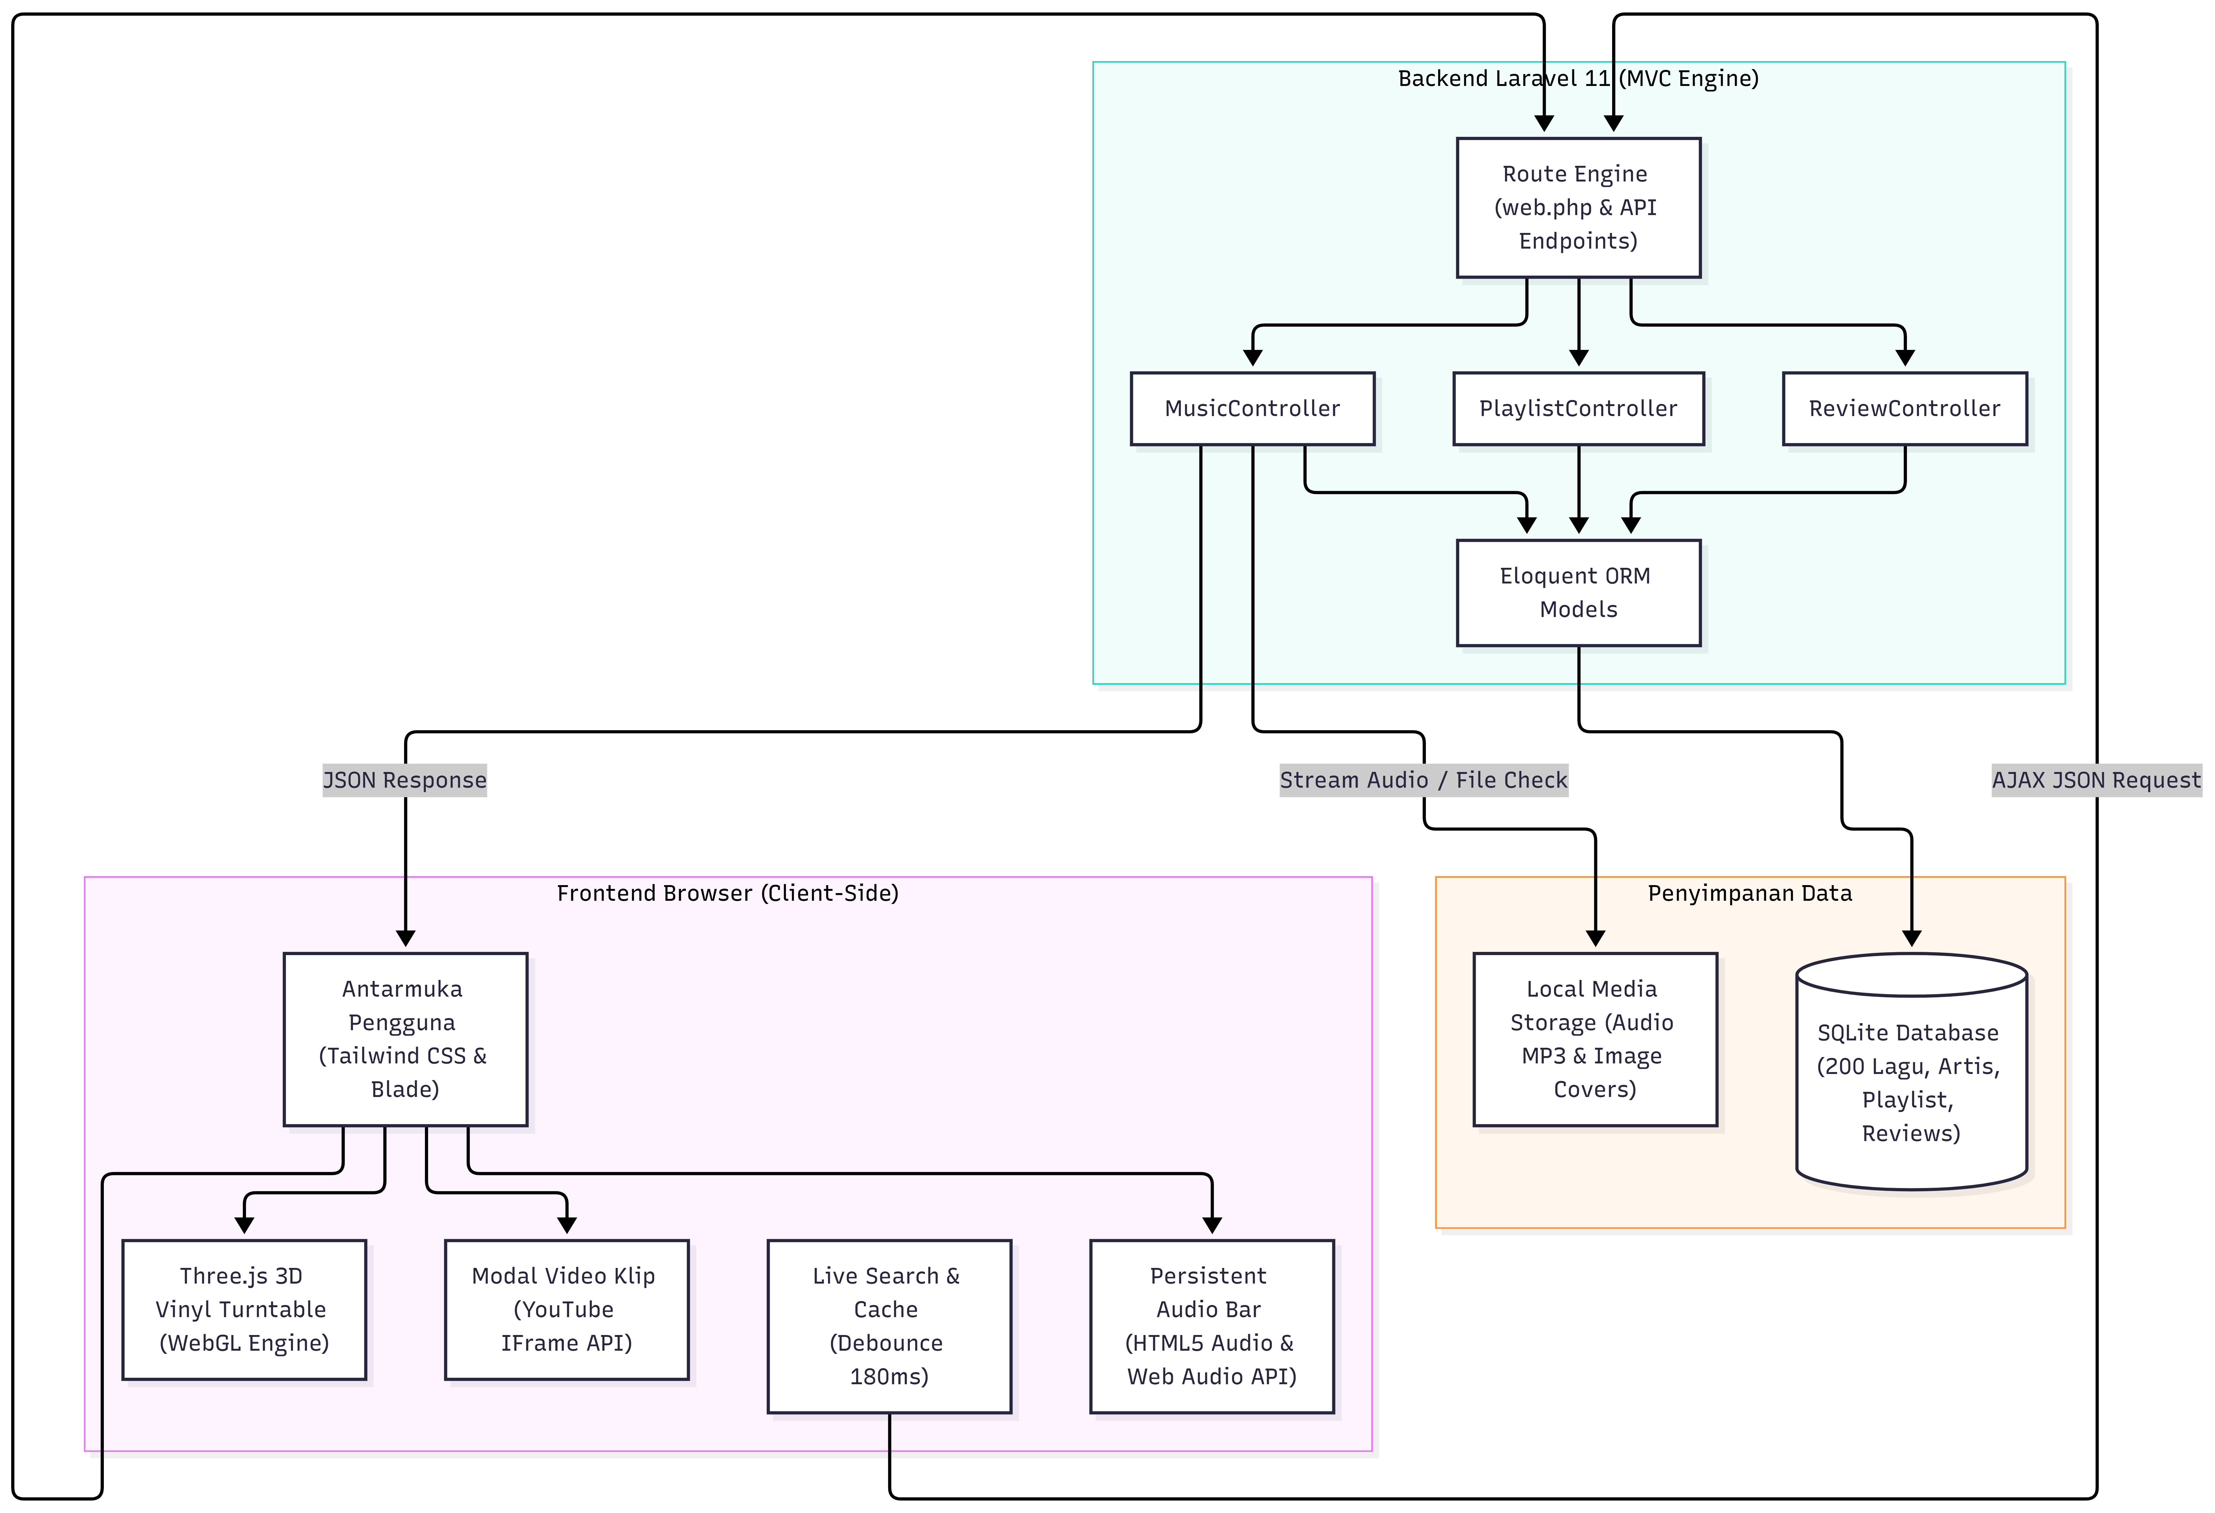

Gambar 3. 1 Diagram Arsitektur Sistem Minima Multimedia Berbasis MVC Laravel 11
Arsitektur sistem Minima Interactive Audio dirancang dengan memadukan keunggulan arsitektur monolitik modern MVC Laravel pada backend dengan interaktivitas tinggi pada frontend. Pengguna berinteraksi dengan antarmuka yang mengirimkan instruksi secara asinkron (AJAX Fetch API) ke Controller Laravel, yang kemudian mengembalikan data berformat JSON atau memproses berkas media. Penerapan empat pilar multimedia di dalam sistem Minima dirangkum dalam matriks integrasi berikut:
Pilar Multimedia | Bentuk Implementasi Sistem | Pustaka / Teknologi | Peran Fungsional
Teks (Text) | Metadata lagu, biografi artis, narasi lirik, analisis makna lagu, ulasan pengguna | HTML5, Blade Template, JSON API | Menyajikan informasi faktual, edukatif, dan kontekstual mengenai setiap karya musik dunia.
Audio (Sound) | Bottom audio bar persisten, antrean lagu, seekbar, synthesizer audio fallback | HTML5 Audio, Web Audio API, Stream API | Menghantarkan pengalaman utama pendengaran musik dengan kontinuitas pemutaran tanpa henti.
Video (Motion) | Modal pemutar video klip resmi (MV) resolusi tinggi terintegrasi | YouTube IFrame Player API, Modal Dialog | Menghadirkan representasi visual gerak dan narasi sinematik lagu tanpa navigasi halaman.
Objek 3D (Spatial) | Simulasi vinyl turntable berputar, jarum tonearm mekanis, orbit controls 360° | WebGL, Three.js, Canvas Engine | Memberikan stimulasi visual analog yang imersif dan interaktif mengikuti ritme pemutaran lagu.

Tabel 3. 1 Matriks Integrasi Empat Pilar Multimedia dalam Platform Minima

Perancangan Basis Data
Perancangan basis data (database design) merupakan tahapan fundamental dalam rekayasa sistem Minima Interactive Audio untuk mengorganisasi, menyimpan, dan memanipulasi seluruh aset data multimedia secara terstruktur, konsisten, dan terintegrasi. Basis data ini bertugas mengelola katalog karya musik lintas dekade, biodata musisi, kurasi daftar putar (playlist) personal pengguna, riwayat ulasan (reviews), serta relasi antar-entitas. Tahapan perancangan basis data pada sistem ini mencakup pemodelan konseptual relasi data melalui Entity Relationship Diagram (ERD) berbasis notasi Crow's Foot, yang kemudian ditranslasikan ke dalam spesifikasi kamus data struktur tabel menggunakan mesin basis data relasional SQLite dan Eloquent ORM Laravel.

Entity Relationship Diagram (ERD)
Struktur basis data relasional sistem Minima Interactive Audio dibangun oleh lima entitas tabel utama: `artists`, `musics`, `playlists`, `playlist_music`, dan `reviews`. Hubungan keterhubungan antar-entitas dimodelkan dalam Entity Relationship Diagram (ERD) berikut:
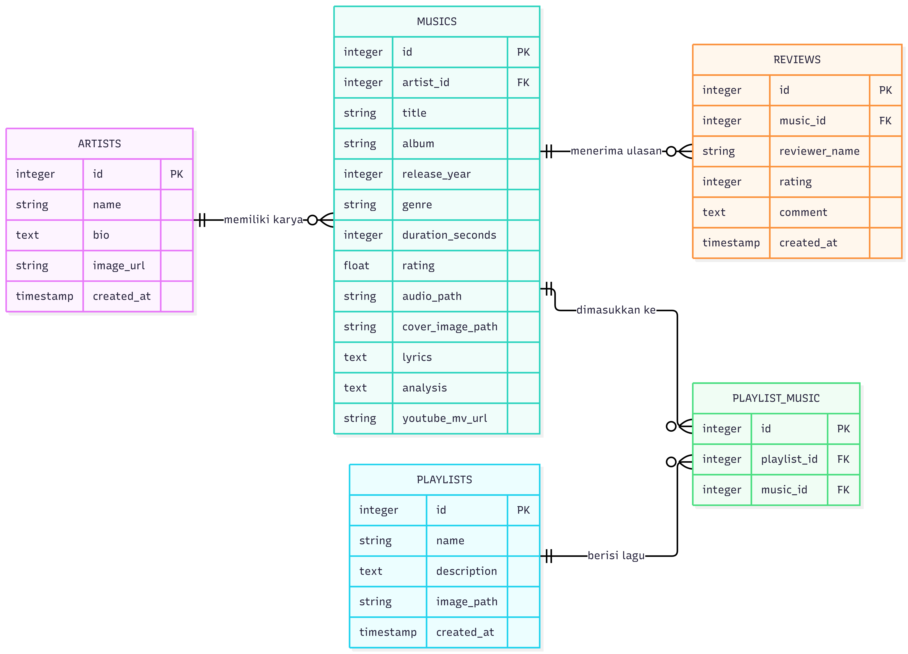

Gambar 3. 2 Entity Relationship Diagram (ERD) Basis Data Minima Platform

Spesifikasi Kamus Data dan Struktur Tabel
Berikut adalah rincian spesifikasi teknis dari masing-masing tabel pada skema basis data SQLite:
- Struktur Tabel `artists`:
Field | Tipe Data | Panjang/Format | Atribut | Keterangan
id | INTEGER | - | PK, Auto Increment | Pengidentifikasi unik entitas musisi/artis.
name | VARCHAR | 255 | NOT NULL | Nama musisi, penyanyi solo, atau grup band.
bio | TEXT | - | NULLABLE | Riwayat biografi lengkap dan sejarah musisi.
image_url | VARCHAR | 500 | NULLABLE | Tautan URL foto profil resmi sang musisi.

Tabel 3. 2 Spesifikasi Struktur Entitas Tabel artists
- Struktur Tabel `musics`:
Field | Tipe Data | Panjang/Format | Atribut | Keterangan
id | INTEGER | - | PK, Auto Increment | Kunci utama unik lagu.
artist_id | INTEGER | - | FK -> artists.id | Kunci asing referensi ke tabel musisi.
title | VARCHAR | 255 | NOT NULL | Judul lagu.
album | VARCHAR | 255 | NULLABLE | Nama album rekaman rilis.
release_year | INTEGER | 4 | NOT NULL | Tahun lagu dirilis ke publik.
genre | VARCHAR | 100 | NOT NULL | Kategori aliran musik lagu.
duration_seconds | INTEGER | - | NOT NULL | Durasi total audio dalam satuan detik.
rating | DECIMAL | 3,2 | DEFAULT 0.00 | Skor nilai rata-rata dari komunitas pendengar.
audio_path | VARCHAR | 500 | NULLABLE | Jalur berkas audio lokal di server.
cover_image_path | VARCHAR | 500 | NULLABLE | Jalur berkas foto kover album.
lyrics | TEXT | - | NULLABLE | Teks bait lirik lagu lengkap.
analysis | TEXT | - | NULLABLE | Telaah makna dan filosofi lagu.
youtube_mv_url | VARCHAR | 500 | NULLABLE | Tautan resmi video klip di YouTube.

Tabel 3. 3 Spesifikasi Struktur Entitas Tabel musics
- Struktur Tabel `playlists`:
Field | Tipe Data | Panjang/Format | Atribut | Keterangan
id | INTEGER | - | PK, Auto Increment | Kunci utama unik daftar putar.
name | VARCHAR | 255 | NOT NULL | Nama judul daftar putar pilihan pengguna.
description | TEXT | - | NULLABLE | Keterangan atau deskripsi singkat playlist.
image_path | VARCHAR | 500 | NULLABLE | Tautan lokasi penyimpanan foto kover playlist.

Tabel 3. 4 Spesifikasi Struktur Entitas Tabel playlists
- Struktur Tabel `playlist_music` (Tabel Perantara / Pivot):
Field | Tipe Data | Panjang/Format | Atribut | Keterangan
id | INTEGER | - | PK, Auto Increment | Kunci utama unik rekaman pivot.
playlist_id | INTEGER | - | FK -> playlists.id | Kunci asing ke tabel playlist (On Delete Cascade).
music_id | INTEGER | - | FK -> musics.id | Kunci asing ke tabel lagu (On Delete Cascade).

Tabel 3. 5 Spesifikasi Struktur Entitas Tabel playlist_music
- Struktur Tabel `reviews`:
Field | Tipe Data | Panjang/Format | Atribut | Keterangan
id | INTEGER | - | PK, Auto Increment | Kunci utama unik ulasan.
music_id | INTEGER | - | FK -> musics.id | Kunci asing lagu yang diulas (On Delete Cascade).
reviewer_name | VARCHAR | 255 | NOT NULL | Nama pengguna pemberi komentar/ulasan.
rating | INTEGER | 1 | NOT NULL | Skor bintang penilaian bernilai 1 sampai 5.
comment | TEXT | - | NOT NULL | Teks narasi pendapat atau apresiasi musik.

Tabel 3. 6 Spesifikasi Struktur Entitas Tabel reviews

Perancangan Antarmuka Pengguna
Perancangan pengalaman pengguna (User Experience / UX) dan antarmuka visual (User Interface / UI) pada aplikasi Minima berpegang pada prinsip kejelasan hierarki informasi, kemudahan kendali interaksi, serta estetika visual modern. Mengadopsi nuansa latar belakang gelap (Dark Theme: `#0f172a` slate-900) yang dipadukan dengan aksen warna hijau zamrud (Emerald: `#10b981`), antarmuka dirancang untuk meminimalkan kelelahan mata penikmat musik serta menonjolkan keindahan kover album.
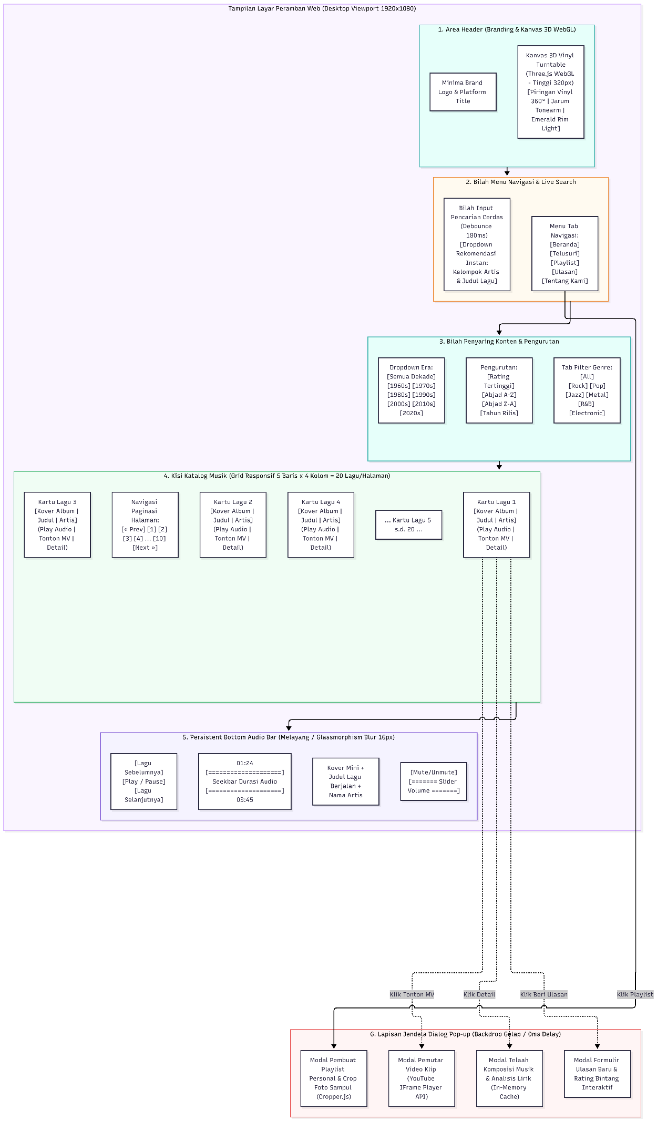

Gambar 3. 3 Rancangan Antarmuka Pengguna (Wireframe & Layout Architecture)
Arsitektur tata letak antarmuka Minima terbagi dalam lima zona interaksi utama:
- Zona Kanvas Turntable 3D (Vinyl Header)
Menempati bagian atas halaman utama dengan wadah kanvas WebGL berdimensi dinamis (tinggi 320px). Menyajikan pemutar piringan hitam 3D interaktif yang dapat dirotasikan 360 derajat oleh kursor mouse.
- Zona Bilah Pencarian & Navigasi
Memuat bilah pencarian cerdas yang mendeteksi setiap ketukan pengguna, dropdown live suggestions, menu tab navigasi halaman (Beranda, Telusuri, Playlist, Ulasan, Tentang), serta bar tombol filter kategori genre dan era dekade rilis.
- Zona Kisi Katalog Musik (Music Cards Grid)
Menampilkan kartu lagu dalam format grid 4 kolom di desktop dan responsif 1-2 kolom di gawai seluler. Setiap kartu lagu dilengkapi kover album resolusi tinggi, nama artis, judul lagu, tahun rilis, badge genre, tombol play audio instan, tombol tonton video MV, dan tombol modal detail analisis.
- Zona Pemutar Audio Persisten (Bottom Audio Bar)
Bilah melayang di sisi bawah layar dengan estetika glassmorphism. Selain menyajikan metadata lagu aktif, kendali putar/jeda, durasi seekbar, dan volume, bilah ini mengintegrasikan tiga tombol aksi pilar multimedia utama: tombol Piringan 3D (membuka modal turntable WebGL), tombol Lirik (membuka karaoke live-synced), dan tombol Video MV (membuka modal video YouTube HD resmi dari lagu yang sedang dimainkan).
- Zona Jendela Dialog Modal
Lapisan overlay pop-up dengan latar belakang backdrop gelap untuk menampilkan video klip YouTube resmi, teks analisis lirik lagu, formulir ulasan bintang, dan pembuat playlist.

Pemodelan Sistem Berorientasi Objek (Use Case & Activity Diagram)
Pemodelan sistem berorientasi objek digunakan untuk memetakan fungsionalitas sistem berdasarkan perspektif interaksi pengguna (aktor).

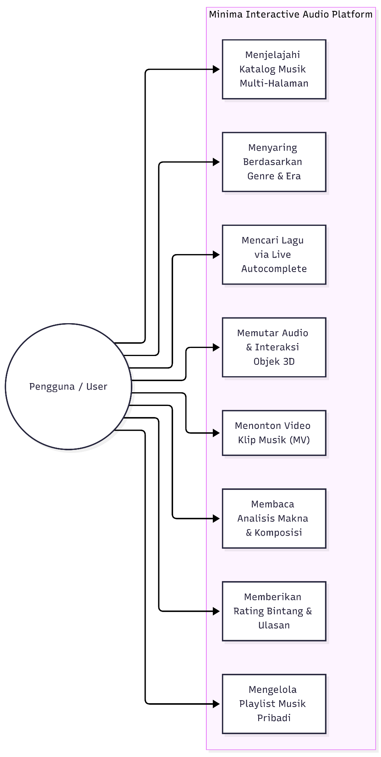

Gambar 3. 4 Use Case Diagram Interaksi Pengguna terhadap Sistem
Untuk memperjelas dinamika eksekusi proses pemutaran multimedia dan keterhubungannya dengan pilar grafika 3D, Activity Diagram berikut memodelkan alur saat pengguna menekan tombol pemutaran lagu:
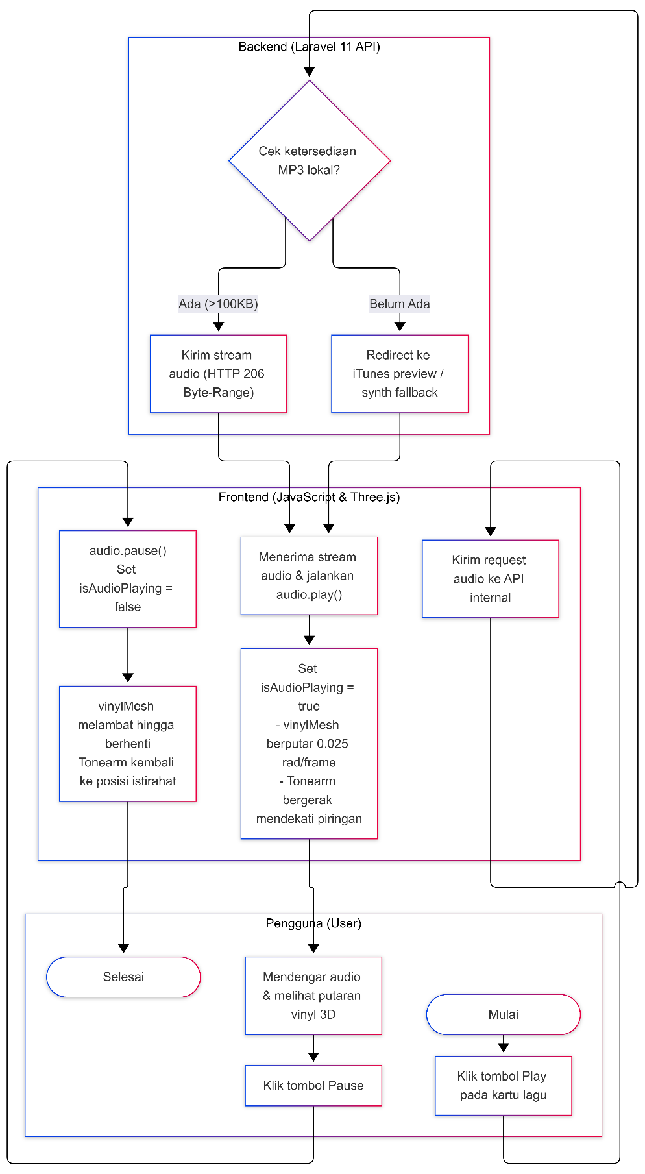

Gambar 3. 5 Activity Diagram Pemutaran Audio dan Sinkronisasi Turntable 3D

IMPLEMENTASI DAN PENGUJIAN

Lingkungan Implementasi Sistem
Tahap implementasi sistem Minima Interactive Audio direalisasikan pada lingkungan perangkat keras dan konfigurasi perangkat lunak dengan spesifikasi teknis sebagai berikut:
Kategori | Komponen Spesifikasi | Konfigurasi yang Digunakan
Perangkat Keras | Unit Pemroses Pusat (Processor) | Intel Core i5 / AMD Ryzen 5 (Minimal 4 Core, 2.5 GHz ke atas)
Perangkat Keras | Memori Utama (RAM) | 8.00 GB DDR4 / DDR5 (Rekomendasi 16.00 GB)
Perangkat Keras | Pengolah Grafis (GPU) | GPU Terintegrasi Intel Iris Xe / AMD Radeon atau Dedicated GPU NVIDIA GeForce
Perangkat Keras | Keluaran Audio (Audio Output) | Perangkat Speaker Stereo / Headphone Stereo Realtek High Definition
Perangkat Lunak | Sistem Operasi | Microsoft Windows 11 Home/Pro 64-bit
Perangkat Lunak | Bahasa Pemrograman | PHP versi 8.3.30 (64-bit ZTS/NTS)
Perangkat Lunak | Framework Aplikasi Web | Laravel Framework versi 11.38.0
Perangkat Lunak | Pengelola Dependensi | Composer versi 2.9.5
Perangkat Lunak | Mesin Basis Data | SQLite versi 3.45.0 serverless
Perangkat Lunak | Pustaka Grafika 3D | Three.js r128 (WebGL 2.0 Renderer)
Perangkat Lunak | Framework CSS | Tailwind CSS via CDN dan Custom Hardware-Accelerated CSS
Perangkat Lunak | Peramban Web Pengujian | Google Chrome versi 126+ / Microsoft Edge versi 126+ (Hardware Acceleration Aktif)

Tabel 4. 1 Spesifikasi Lingkungan Perangkat Keras dan Perangkat Lunak
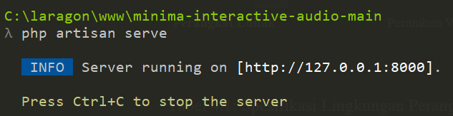

Gambar 4. 1 Tampilan Lingkungan Server Lokal (Terminal CLI PHP 8.3 & Artisan Serve)

Implementasi Kode Sumber Empat Pilar Multimedia
Implementasi kode sumber sistem Minima menitikberatkan pada pengintegrasian empat pilar utama multimedia (teks naratif, audio beresolusi tinggi, lirik musik interaktif, dan grafika objek 3D) ke dalam arsitektur aplikasi web modern berbasis framework Laravel 11. Setiap pilar multimedia dikembangkan secara terstruktur dan modular dengan memadukan logika sisi server (server-side) berbasis RESTful JSON API serta manipulasi sisi klien (client-side) yang interaktif. Rincian implementasi teknis untuk masing-masing pilar multimedia dijabarkan pada sub-bab berikut:

Implementasi Teks Naratif dan Metadata (Blade & JSON API)
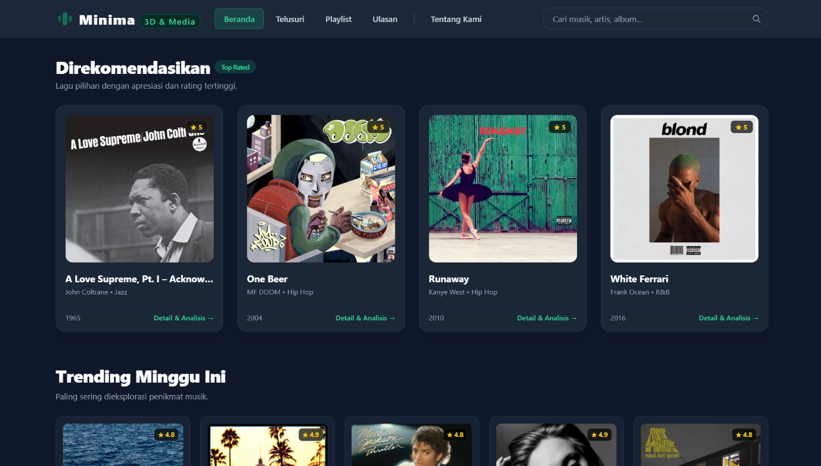

Gambar 4. 2 Antarmuka Halaman Utama dan Katalog 200 Lagu Grid Multi-Halaman
Implementasi pilar teks direalisasikan pada berkas app/Http/Controllers/MusicController.php pada metode index() dan apiSearch(). Controller mengeksekusi kueri Eloquent untuk menarik katalog 200 lagu dari basis data SQLite, kemudian menyajikannya melalui templat Blade resources/views/music/index.blade.php. Teks metadata meliputi judul lagu, album, biografi artis, lirik lengkap, serta analisis filosofis lagu.

Implementasi Audio Persisten dan Fallback (HTTP 206 & Web Audio)

Gambar 4. 3 Persistent Bottom Audio Player dengan Tombol Aksi Piringan 3D, Lirik, dan Video MV
Implementasi pilar audio dikelola oleh modul pemutar audio persisten di public/js/minima-app.js yang memanfaatkan objek JavaScript HTMLAudioElement. Pada sisi backend, metode streamAudio($id) di MusicController.php menyediakan respons streaming dengan kode status HTTP 206 Partial Content (Byte-Range Seeking). Jika berkas fisik lokal belum diunduh, sistem menerapkan multi-tier fallback: (1) Mengalihkan ke tautan preview daring resmi iTunes, atau (2) Mengaktifkan synthesizer frekuensi audio Web Audio API (OscillatorNode).

Implementasi Lirik Musik Interaktif
Pilar teks dan interaktivitas multimedia diwujudkan melalui fitur lirik lagu tersinkronisasi (Live-Synced Lyrics) berbasis stempel waktu (timestamp) berformat LRC (.lrc) secara waktu nyata (real-time). Pada fungsi JavaScript openLyricsWithSong(id) di minima-app.js, sistem mengambil berkas lirik melalui API internal /api/musics/{id}/lyrics. Sistem kemudian secara presisi mencocokkan waktu pemutaran audio (audio.currentTime) untuk menyorot (highlight) baris bait lagu yang sedang aktif disenandungkan dengan warna aksen cyan cerah serta melakukan pergeseran gulir otomatis (smooth auto-scroll), sehingga menghadirkan pengalaman bernyanyi (karaoke mode) yang dinamis dan imersif di dalam jendela modal berlatar belakang gelap.
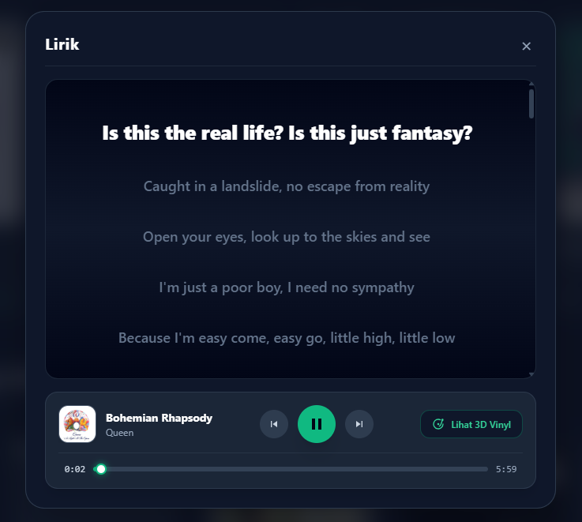

Gambar 4. 4 Jendela Modal Lirik Musik Interaktif Tersinkronisasi Real-Time (Live-Synced Lyrics)

Implementasi Objek 3D Turntable Vinyl (Three.js WebGL Engine)
Implementasi pilar objek 3D merupakan keunggulan utama platform Minima. Dibangun pada berkas `public/js/minima-app.js` pada fungsi `initThreeJSVinyl()`, objek piringan hitam dan meja putar dirakit dari komponen geometris Three.js:
- Komponen Piringan
Dibuat menggunakan `THREE.CylinderGeometry(2.35, 2.35, 0.05, 64)` dengan material `THREE.MeshStandardMaterial` berwarna hitam pekat (`color: 0x111111`, `roughness: 0.35`, `metalness: 0.85`). Di atasnya ditambahkan alur konsentris dan label tengah kover lagu berdiameter proporsional.
- Komponen Tonearm Mekanis
Lengan pemutar piringan hitam (`tonearmMesh`) dipasang pada poros rotasi khusus. Saat audio berstatus aktif (`isAudioPlaying = true`), tonearm bergerak rotasional secara interpolasi linier (lerp) mendekati alur piringan hitam. Saat dijeda, tonearm kembali ke posisi penyangga istirahat.
- Mekanisme Rotasi Dinamis
Pada fungsi perulangan `animate()`, rotasi piringan dihitung dengan rumus: `vinylMesh.rotation.y += vinylRotationSpeed` (0.025 radian per frame saat aktif, dan melambat bertahap saat dijeda).
- Kontrol Orbit 360 Derajat
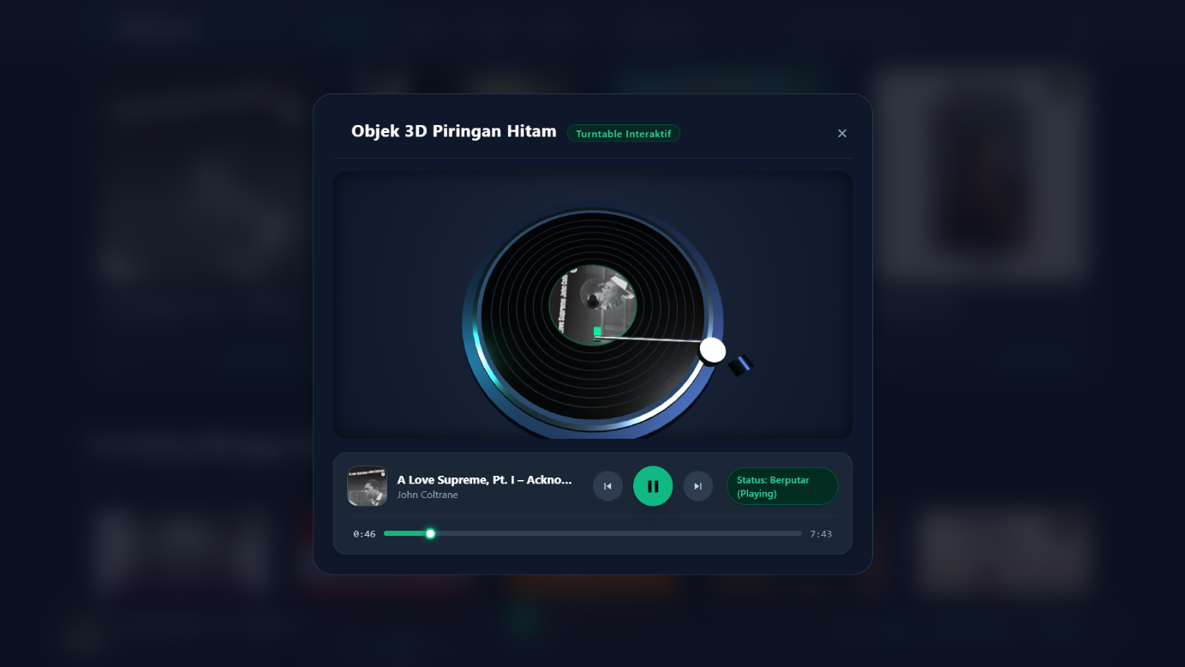

Gambar 4. 5 Kanvas Objek 3D Turntable Vinyl Interaktif WebGL Three.js
Perpindahan koordinat tetikus (mousemove dan touchmove) memodifikasi variabel turntableYaw dan turntablePitch pada kelompok turntableGroup, sehingga seluruh kesatuan meja putar dapat diinspeksi dari berbagai sudut pandang.

Implementasi Video Musik Resmi (YouTube API) dan Audiovisualizer Fallback
Implementasi pilar video diwujudkan melalui komponen modal responsif 16:9 yang terintegrasi pada antarmuka web melalui fungsi openVideoModal() dan openVideoModalForCurrentSong() pada berkas public/js/minima-app.js. Fitur ini menghadirkan video musik resmi (MV) dari lagu yang dipilih tanpa mengalihkan pengguna ke situs eksternal.
Arsitektur pemutar video Minima dilengkapi tiga keunggulan teknis utama:
- Persistent Bottom Bar Shortcut
Pengguna yang sedang mendengarkan lagu di pemutar bawah dapat langsung mengklik tombol berikon YouTube merah [Video MV] untuk beralih menonton video musik lagu tersebut seketika.
- Loading Curtain Shield
Guna mencegah kebocoran layar hitam galat YouTube ("This video is unavailable") yang kerap muncul selama 1 detik pada video berlisensi terbatas, sistem memasang tirai pemuatan gelap (#videoLoadingCurtain) yang hanya akan terbuka transparan apabila video benar-benar telah memasuki status siap putar (PLAYING state: 1).
- Audiovisualizer HD Studio Fallback
Jika YouTube mendeteksi pembatasan hak cipta studio luar (Error 150/101), sistem secara otomatis mengalihkan tampilan ke mode Audiovisualizer HD tanpa gangguan error popup. Mode ini menampilkan kover album berkualitas tinggi, animasi gelombang spektrum audio (equalizer bars), pemutar audio lokal, serta tombol navigasi tautan YouTube resmi. Tombol kendali Play/Pause pada visualizer dirancang dengan fitur auto fade-out yang menghilang halus setelah 2,5 detik pemutaran aktif agar tidak menghalangi gambar sampul album.
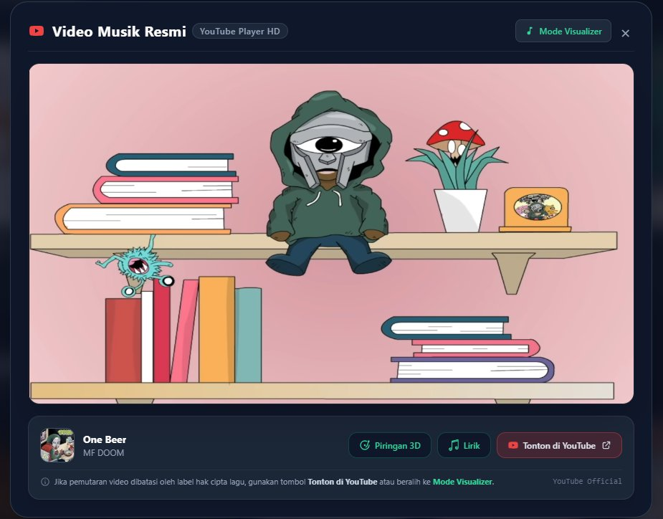

Gambar 4. 6 Jendela Modal Video Musik Resmi (YouTube Player HD) dan Mode Audiovisualizer HD Studio

Implementasi Fitur Interaktif dan Optimasi Performa
Selain menyajikan integrasi pilar multimedia yang imersif, platform Minima dilengkapi dengan berbagai fitur interaktif pendukung serta mekanisme optimasi kinerja guna menjamin kelancaran sistem, efisiensi lalu lintas jaringan, dan kenyamanan interaksi pengguna (user experience). Fitur-fitur ini mencakup algoritma pencarian cerdas dengan teknik debounce, penyimpanan memori (caching) data lagu di sisi peramban, modul interaksi ulasan berbasis rating bintang, serta manipulasi pemotongan grafis kover playlist (Cropper.js). Penjelasan teknis dari masing-masing fitur diuraikan sebagai berikut:

Algoritma Live Autocomplete Search (Debounce 180ms)
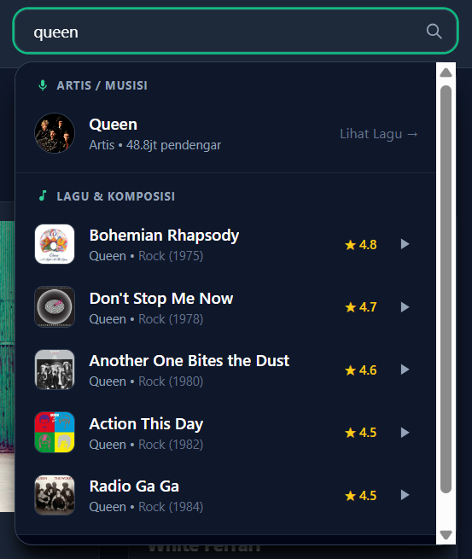

Gambar 4. 7 Fitur Live Autocomplete Pencarian Lagu dan Musisi (Debounce 180ms)
Untuk mencegah pengiriman kueri berlebih ke server pada setiap ketukan huruf di papan ketik, fungsi initSearchAutocomplete() menerapkan teknik debounce sebesar 180 milidetik. Sistem menahan pengiriman kueri hingga pengguna berhenti mengetik selama rentang waktu tersebut, lalu memanggil endpoint /api/musics/suggestions yang mengembalikan daftar rekomendasi artis dan lagu.

Caching Memori Klien Detail Lagu (0ms Delay)
Pada metode `index()` di `MusicController.php`, seluruh data ringkas lagu dikirimkan di awal ke halaman web dan disimpan dalam objek JavaScript `songCache`. Saat pengguna mengeklik tombol detail telaah lagu, antarmuka langsung menyajikan data dari memori klien dalam latensi 0 milidetik tanpa kedipan layar (zero flickr)
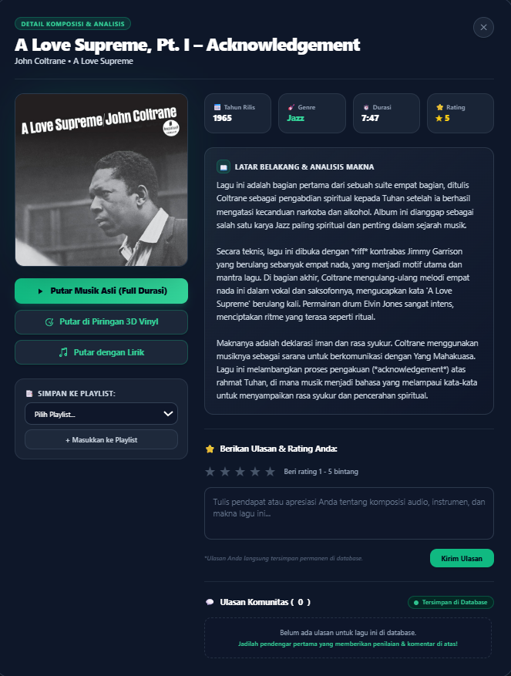

Gambar 4. 8 Jendela Modal Telaah Analisis Komposisi Lagu dan Makna Lirik (0ms Delay)

Modul CRUD Ulasan Pengguna & Rating Bintang Dinamis
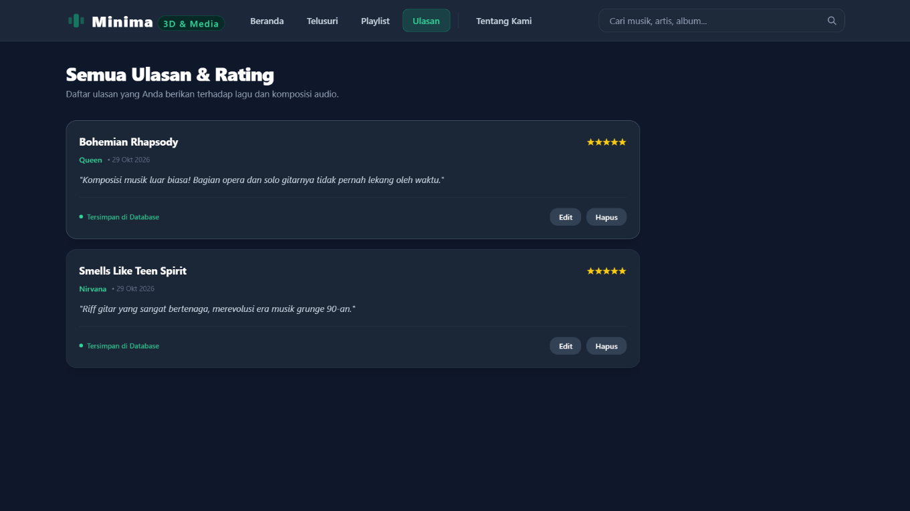

Gambar 4. 9 Formulir Ulasan Pengguna dan Penilaian Bintang Interaktif
Modul ulasan dikelola oleh ReviewController.php dengan rute RESTful. Pengguna dapat memilih bintang rating 1-5 dengan efek preview visual saat kursor melayang (hover). Data ulasan tersimpan secara permanen pada tabel reviews di SQLite dan langsung diperbarui ke antarmuka menggunakan manipulasi DOM secara dinamis.

Modul CRUD Playlist & Crop Foto Sampul (Cropper.js)
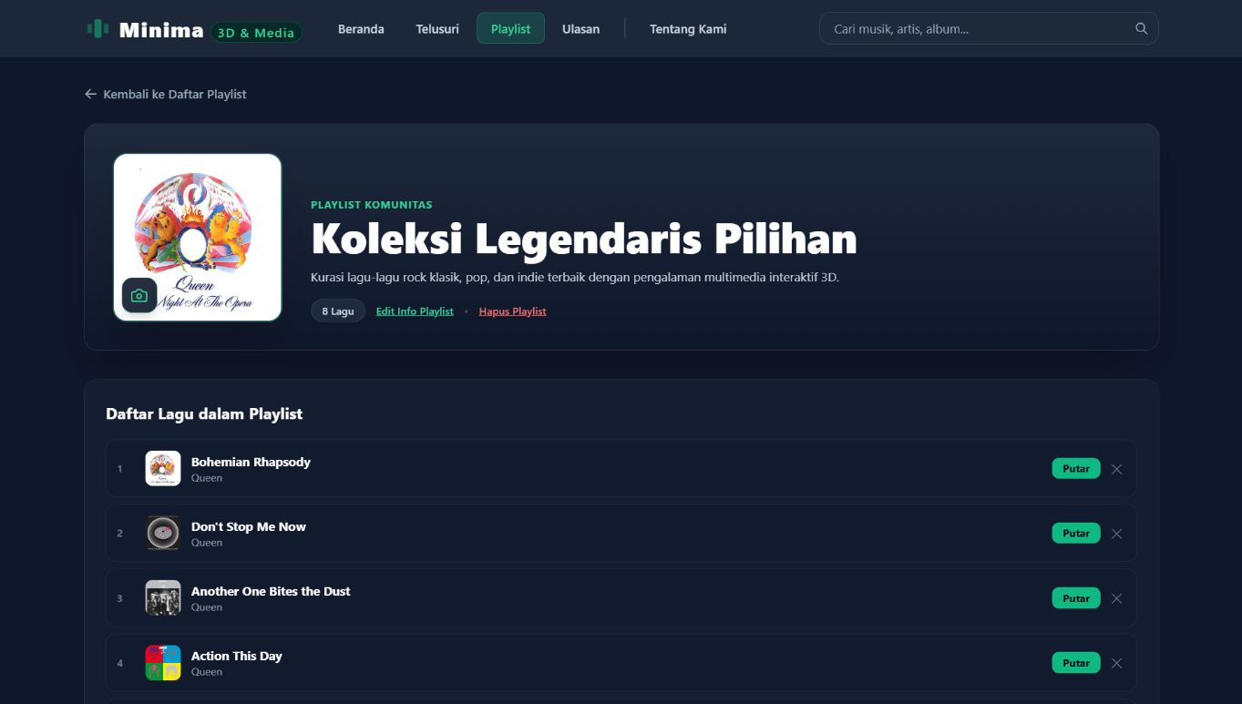

Gambar 4. 10 Halaman Manajemen Playlist Musik Pribadi dan Crop Foto Sampul
Modul playlist dikelola oleh PlaylistController.php. Pengguna dapat membuat daftar putar personal, menambahkan lagu, menghapus lagu, serta mengunggah foto sampul yang disesuaikan menggunakan pustaka Cropper.js untuk menghasilkan rasio gambar persegi 1:1.

Metode dan Hasil Pengujian Sistem (Black Box Testing)
Pengujian keandalan perangkat lunak Minima Interactive Audio dilaksanakan dengan metode Black Box Testing. Metode ini mengevaluasi apakah fungsionalitas sistem berjalan sesuai dengan spesifikasi input dan menghasilkan luaran output yang diharapkan tanpa menguji baris kode internal.
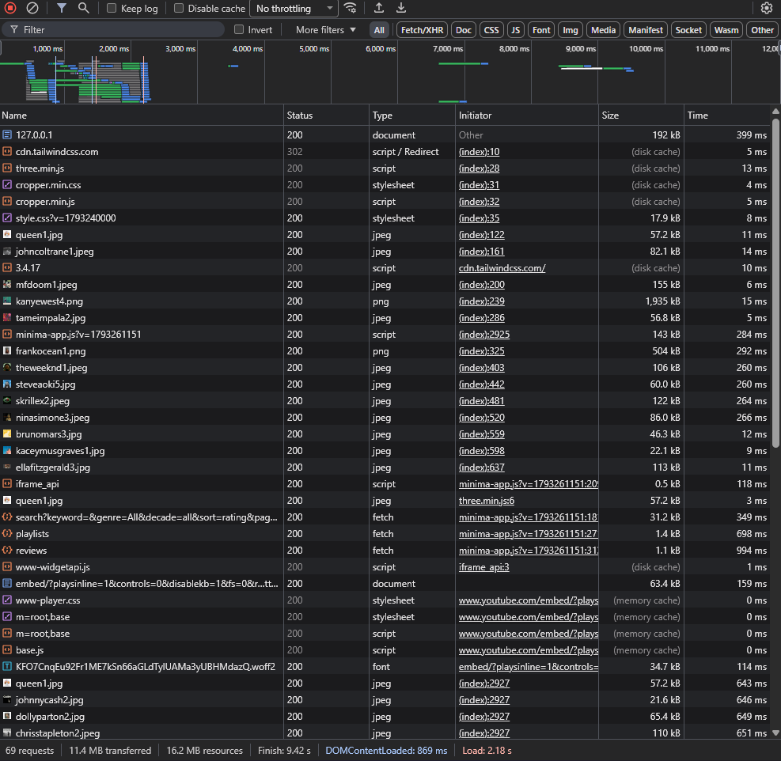

Gambar 4. 11 Dokumentasi Pengujian Black Box Testing pada Inspect Network Peramban
Hasil pengujian fungsionalitas Black Box Testing terhadap 11 modul utama dirangkum dalam tabel berikut:
No | Skenario Pengujian | Aksi Masukan (Input) | Hasil yang Diharapkan (Expected Result) | Status
1 | Pemuatan Beranda & Inisialisasi 3D | Mengakses URL root http://127.0.0.1:8000 pada peramban | Halaman berhasil dimuat (HTTP 200 OK), kanvas WebGL Three.js merender turntable 3D, dan kartu katalog tampil teratur | VALID
2 | Pemutaran Audio & Sinkronisasi 3D | Mengklik tombol Play pada kartu lagu pertama | Audio berputar tanpa jeda pada bottom bar, piringan vinyl berputar pada kecepatan konstan, dan tonearm mendekati vinyl | VALID
3 | Jeda Pemutaran Audio (Pause) | Mengklik tombol Pause pada bottom player | Audio terhenti seketika, kecepatan piringan melambat halus hingga berhenti, tonearm kembali ke posisi istirahat | VALID
4 | Rotasi Kamera 3D Bebas 360 Derajat | Melakukan drag tetikus pada area kanvas 3D | Sudut pandang turntable 3D berputar halus mengikuti pergerakan kursor tanpa hambatan (smooth orbit drag) | VALID
5 | Pencarian Live Autocomplete | Mengetik kata 'Queen' pada kotak pencarian | Sistem mengeksekusi debounce 180ms dan menampilkan dropdown rekomendasi musisi serta judul lagu relevan (< 200ms) | VALID
6 | Penyaringan Multi-Kriteria (Genre & Dekade) | Memilih genre 'Rock' dan dekade '1970s' | Katalog menyaring data secara dinamis dan hanya menampilkan lagu Rock era 1970-1979 tanpa reload halaman | VALID
7 | Pemutaran Lirik Interaktif (Live-Synced Lyrics) | Mengklik tombol 'Lirik' pada bottom player atau kartu lagu saat audio berjalan | Jendela modal lirik terbuka, baris lirik tersinkronisasi otomatis dengan audio, menyorot baris aktif, dan auto-scroll berjalan mulus | VALID
8 | Pemutaran Video MV dari Bottom Player & Mitigasi Hak Cipta | Mengklik tombol Video MV pada persistent bottom player saat lagu sedang diputar | Modal video YouTube Player HD terbuka otomatis memuat MV lagu terkait. Jika pemutaran video dibatasi hak cipta oleh studio musik, sistem mengalihkan tampilan secara otomatis ke mode Audiovisualizer HD tanpa memunculkan layar hitam galat. | VALID
9 | Telaah Analisis Komposisi Lagu | Mengklik tombol 'Detail Analisis' pada kartu lagu | Modal analisis terbuka seketika (0ms delay) menampilkan kover besar, bait lirik lengkap, dan telaah makna lagu | VALID
10 | Pembuatan Ulasan & Rating Bintang | Mengisi nama, ulasan, memilih bintang 5, lalu submit | Permintaan POST berhasil diproses, data tersimpan permanen di basis data, dan ulasan tampil seketika di daftar ulasan | VALID
11 | Manajemen Playlist Musik Pribadi | Membuat playlist baru dan menambahkan lagu | Playlist tersimpan di tabel playlists, kartu playlist muncul, dan lagu dapat diputar secara berurutan | VALID

Tabel 4. 2 Hasil Pengujian Fungsionalitas Sistem Menggunakan Black Box Testing

PENUTUP

Kesimpulan
Berdasarkan seluruh tahapan perancangan, implementasi arsitektur Model-View-Controller (MVC), integrasi pustaka grafika WebGL Three.js, serta hasil evaluasi pengujian fungsionalitas terhadap platform Minima Interactive Audio, dapat ditarik beberapa kesimpulan pokok sebagai berikut:
- Keberhasilan Integrasi Empat Pilar Multimedia
Proyek akhir ini telah berhasil menggabungkan secara harmonis dan stabil empat pilar utama teknologi multimedia, yaitu Teks naratif dan analisis makna, Audio persisten dengan dukungan streaming HTTP 206 dan Web Audio API, Video klip resmi resolusi tinggi via YouTube IFrame API, serta Grafika 3D interaktif simulasi turntable vinyl berbasis WebGL Three.js.
- Realisasi Pengalaman Pengguna yang Imersif
Implementasi Three.js terbukti mampu menghidupkan kembali estetika analog pemutar piringan hitam ke dalam peramban web modern secara real-time (60 FPS), dengan animasi putaran piringan yang sinkron terhadap status pemutaran musik serta kebebasan sudut pandang orbit 360 derajat.
- Keandalan dan Efisiensi Kinerja Sistem
Penerapan teknik rekayasa perangkat lunak modern seperti algoritma debounce 180ms pada pencarian otomatis, caching memori klien untuk dialog detail lagu (0ms latency), serta streaming byte-range HTTP 206 berhasil mengoptimalkan utilisasi jaringan dan memberikan kenyamanan pengguna yang tinggi.
- Validitas Fungsional Berdasarkan Pengujian
Berdasarkan pengujian Black Box Testing terhadap 11 skenario fungsional utama (pemuatan beranda, kontrol audio, rotasi 3D, live autocomplete, penapisan genre/dekade, pemutaran video MV, pembacaan analisis lirik, CRUD ulasan bintang, dan CRUD playlist), seluruh fitur dinyatakan VALID dan bekerja sesuai dengan rancangan spesifikasi kebutuhan.

- Pemenuhan Standar Akademik
Pengembangan Minima Interactive Audio telah memenuhi secara menyeluruh sasaran kompetensi, capaian pembelajaran, dan standar kelulusan tugas akhir mata kuliah Sistem Multimedia pada Program Studi Teknologi Informasi Universitas Bina Sarana Informatika.

Saran Pengembangan Lebih Lanjut
Untuk meningkatkan kapabilitas, jangkauan pengguna, dan daya guna sistem Minima Interactive Audio di masa yang akan datang, beberapa saran pengembangan konstruktif yang dapat dilakukan antara lain:
- Integrasi Visualizer Spektrum Frekuensi 3D (Audio Visualizer)
Mengembangkan objek 3D dinamis tambahan di sekeliling meja putar piringan hitam, seperti bar visualizer spektrum gelombang frekuensi audio real-time yang memanfaatkan Web Audio API `AnalyserNode` dan Fast Fourier Transform (FFT).
- Sistem Otentikasi Pengguna dan Kolaborasi Komunitas
Mengintegrasikan modul login multi-pengguna (User Authentication) berbasis Single Sign-On (Google OAuth) sehingga antar-pengguna dapat saling membagikan playlist, mengikuti (follow) profil musisi, serta memberikan tanda suka (like) pada ulasan pendengar lain.
- Transformasi Menjadi Progressive Web App (PWA)
Menambahkan web app manifest dan Service Worker agar sistem Minima dapat diinstalasi layaknya aplikasi bawaan (native app) pada perangkat seluler pintar Android dan iOS serta mendukung fitur offline audio playback.

DAFTAR PUSTAKA
- Chapman, N., & Chapman, J. (2019). Digital Multimedia (3rd ed.). Chichester: John Wiley & Sons.
- Dirksen, J. (2020). Learn Three.js: Programming 3D animations and visualizations for the web with HTML5 and WebGL (3rd ed.). Birmingham: Packt Publishing.
- Flanagan, D. (2020). JavaScript: The Definitive Guide (7th ed.). Sebastopol, CA: O'Reilly Media.
- Hofstetter, F. T. (2011). Multimedia Literacy (4th ed.). New York: McGraw-Hill Education.
- Khronos Group. (2024). WebGL 2.0 Specification: Hardware-Accelerated 3D Graphics in the Web Browser. Khronos Open Web Standards. Diakses dari https://www.khronos.org/registry/webgl/specs/latest/2.0/
- Laravel LLC. (2024). Laravel 11 Documentation: The PHP Framework for Web Artisans. Taylor Otwell. Diakses pada 28 Oktober 2026, dari https://laravel.com/docs/11.x
- Mozilla Developer Network (MDN). (2024). Web Audio API Concepts, Nodes, and Usage. Mozilla Corporation. Diakses pada 28 Oktober 2026, dari https://developer.mozilla.org/en-US/docs/Web/API/Web_Audio_API
- Parisi, T. (2012). WebGL: Up and Running: Building 3D Experiences for the Web. Sebastopol, CA: O'Reilly Media.
- Pressman, R. S., & Maxim, B. R. (2020). Software Engineering: A Practitioner's Approach (9th ed.). New York: McGraw-Hill Education.
- Smashing Magazine. (2022). Building Interactive 3D Web Experiences With Three.js and Modern CSS. Freiburg: Smashing Media.
- Three.js Authors. (2024). Three.js JavaScript 3D Library API Reference. Ricardo Cabello (Mr.doob). Diakses pada 28 Oktober 2026, dari https://threejs.org/docs/
- Vaughan, T. (2014). Multimedia: Making It Work (9th ed.). New York: McGraw-Hill Education.
- W3C. (2024). HTML5 Audio and Video Element Media Specifications. World Wide Web Consortium. Diakses dari https://www.w3.org/TR/html52/semantics-embedded-content.html
- YouTube LLC. (2024). YouTube IFrame Player API Reference for Web Applications. Google Developers. Diakses pada 28 Oktober 2026, dari https://developers.google.com/youtube/iframe_api_reference

